«РОДИТЕЛЬСКИЙ КОНТРОЛЬ» в МБОУ «Школа № 90»
СЕНТЯБРЬ 2023/2024 УЧЕБНЫЙ ГОД

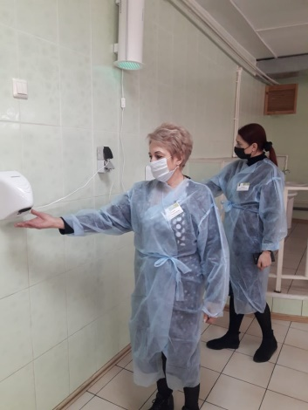 | 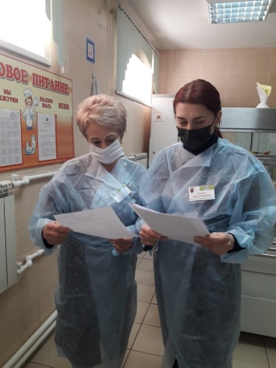 | 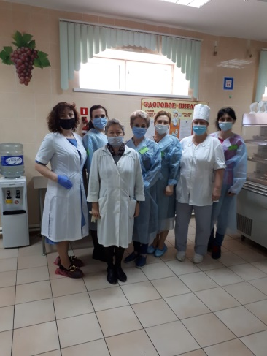

22 октября 2023г комиссией были проверены: санитарно - гигиеническое состояние обеденного зала, санитарной зоны. Проведен контроль соблюдения графика питания, хронометраж времени на принятие пищи обучающимися, работа рециркуляторов и сушек для рук, измерена температура блюд на столах обучающихся.

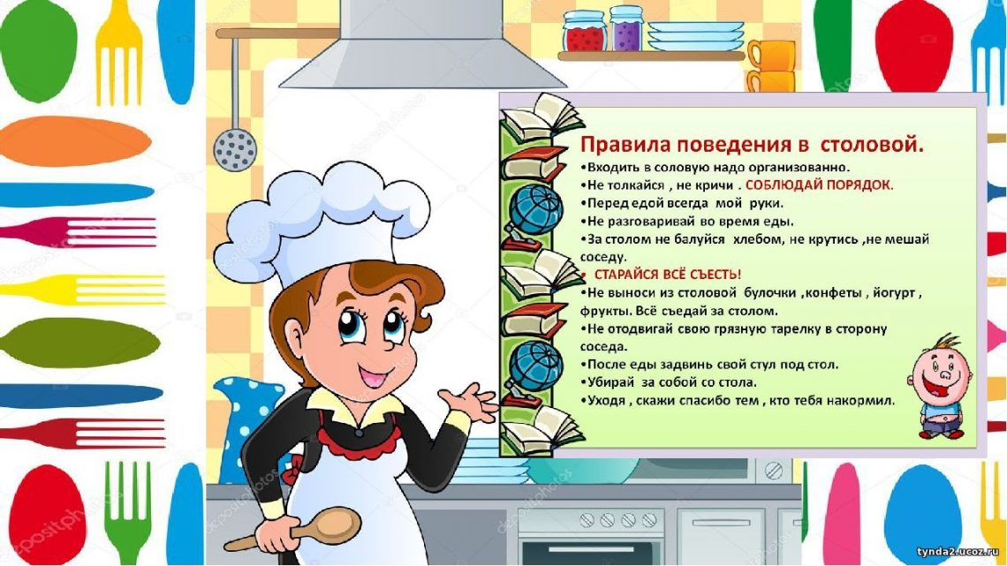проверено соответствие блюд на раздаче утвержденному меню, соблюдение питьевого режима в столовой, объем и вид пищевых отходов после приема завтрака.

Попробовали на вкус блюда из меню, обсудили итоги проверки, высказали предложения по улучшению горячего питания обучающихся, поблагодарили работников столовой.

